**Modul Praktikum Dasar-Dasar Komputer**

**“*Motherboard* dan BIOS”**

1. **Tujuan**
2. Menjelaskan fungsi dari *motherboard*
3. Menyebutkan dan mengidentifikasi komponen – komponen yang ada dalam sebuah *motherboard*
4. Memahami fungsi dari BIOS
5. Menjelaskan perbedaan BIOS dan CMOS
6. Mengetahui bagaimana konfigurasi BIOS pada komputer
7. **Tugas Praktikum**
8. **Mengenal jenis-jenis *motherboard***

Jenis *motherboard* yang dikenal umumnya adalah **ATX**, **mikro**-**ATX**, **ITX**. ITX sendiri dibagi menjadi **mini-ITX, pico-ITX,** dan **nano-ITX**. Berikut ini merupakan tabel pengamatan dari jenis-jenis *motherboard*. Silakan mencari informasi mengenai gambar dan spesifikasi di internet. Tambahkan link berupa url sebagai referensi untuk setiap nomor.

|  |  |  |  |
| --- | --- | --- | --- |
| **No** | **Gambar** | **Jenis** | **Penjelasan** |
| 1 | Pro WS W480-ACE  Sumber : [Pro WS W480-ACE | Motherboard | ASUS Global](https://www.asus.com/Commercial-Motherboard/Pro-WS-W480-ACE/) | Intel ATX workstation motherboard LGA 1200 for Intel Xeon W-series | Form factor motherboard ATX diciptakan oleh Intel di tahun 1995. Selama 25 tahun, motherboard jenis ini masih mendominasi PC di rumah maupun perkantoran. Versi lebih besarnya lagi dieknal dengan jenis EATX.   Mmotherboard form factor ATX adalah yang terbesar. Ukurannya sekitar 12 x 9,6 inci. Model motherboard ini banyak dijumpai di pasar. |
| 2 | Pro H610M-C-CSM  Sumber : [Pro H610M-C-CSM | Motherboard | ASUS Global](https://www.asus.com/Commercial-Motherboard/Pro-H610M-C-CSM/) | Micro-ATX H610 | Micro ATX, sesuai dengan namanya, motherboard dengan jenis Micro ATX ini memiliki bentuk micro, alias kecil apabila dibandingkan dengan form factor ATX Standard dan form factor ATX lainnya. Ukuran dari motherboard Micro ATX ini adalah sebesar 244 mm x 244 mm.  Dengan ukuran yang kecil ini, maka micro ATX sanga cocok digunakan pada netbook yang memilki ukuran fisik kecil dan tidak terlalu membutuhkan spesifikasi yang tingi. Micro ATX juga terbilang salah satu jenis motherboard ATX yang paling ekonomis dan murah. |
| 3 | PRIME H310I-PLUS R2.0Sumber : [PRIME H310I-PLUS R2.0 | Motherboard | ASUS Global](https://www.asus.com/Commercial-Motherboard/PRIME-H310I-PLUS-R2-0/) | Intel LGA-1151 mini ITX motherboard | Mothehrboard Mini ITX ini merupakan jenis motherboard yang memiliki daya rendah dengan ukuran cukup kecil yaitu 17 x 17 cm. Mini-ITX ini dirancang oleh VIA Technologies pada tahun 2001. Motherboard Mini-ITX ini digunakan pada komputer yang memiliki bentuk yang kecil, selain itu tidak menimbulkan panas yang lebih karena menggunakan konsumsi daya yang rendah sehingga tidak membutuhkan kipas yang besar. |
| 4 | Pico-ITX Board with 11th Generation Intel® Core™  Sumber : [Pico-ITX Boards - AAEON](https://www.aaeon.com/en/c/pico-itx-boards) | Pico-ITX Board with 11th Generation | Jenis Pico ITX adalah jenis motherboard yang berasal dari pengembangan selanjutnya dari Mini ITX. Jenis ini lebih sering digunakan untuk mesin parkir otomatis atau mesin kasir. Ukurannya sendiri sekitar 100 x 70 mm. |
| 5 | Sumber : [Single Board Computer NANO ITX w/ Intel Processor - WinSystems](https://www.winsystems.com/product/itx-n-3900/) | NANO-ITX Form Factor (120mm x 120mm) | Jenis nano ITX biasanya dipakai untuk mini PC atau motherboard yang biasa digunakan untuk laptop. komponen yang digunakan pada jenis Nano ITX ini adalah mini slot PCIe untuk memasukan slot WiFI, dan beberapa port penting yang umum digunakan seperti USB, LAN, HDMI, dan lain-lain. Ukuran yang digunakan pada nano ITX adalah 120×120 mm saja. |

1. ***Motherboard***
2. **Outline dari *Motherboard***

Dibawah ini merupakan gambar mengenai *outline* dari *motherboard*.

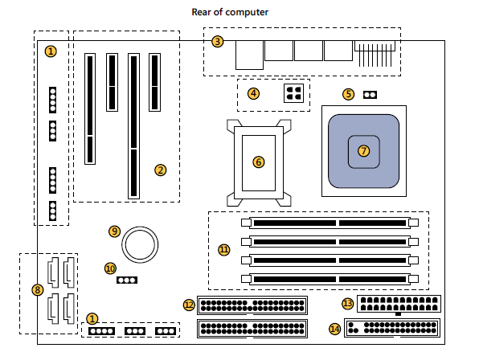

***Gambar 1.*** *Outline dari Motherboard (Docter, Q., Dulaney, E. and Skandier, T. (2007)* CompTIA A + Complete Study Guide A + Essentials*. Indianapolis: Wiley Publishing, Inc.)*

Silakan mengambil salah satu gambar motherboard (selain ATX) dari jawaban anda nomer 1 dan identifikasilah komponen seperti pada tabel berikut (berikan tanda berupa lingkaran merah pada gambar motherboard). Tuliskan link untuk gambar yang anda ambil.

**Jenis motherboard**: Mini ITX

**Sumber** : [ROG Strix X570-I Gaming | ROG Strix | Gaming Motherboards｜ROG - Republic of Gamers｜ROG Global (asus.com)](https://rog.asus.com/motherboards/rog-strix/rog-strix-x570-i-gaming-model/)

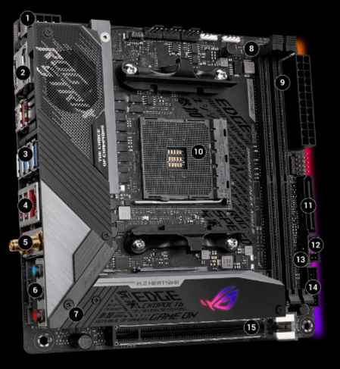

|  |  |  |  |
| --- | --- | --- | --- |
| **No** | **Nama** | **Gambar** | **Penjelasan fungsionalitas** |
| 1 | ProCool ll |  | ProCool II terbaru adalah konektor daya 8-pin yang ditingkatkan yang menawarkan daya tahan yang lebih tinggi dan umur yang lebih lama. |
| 2 | HDMI 2.0 + DisplayPort 1.4 |  | **HDMI** (High-Definition Multimedia Interface) fungsinya sebagai konektor yang menghubungkan berbagai macam perangkat elektronik seperti komputer, laptop, DVD Player, TV, Monitor, dan proyektor. |
| 3 | 4 x USB 3.2 Gen 1  4 x USB 3.2 Gen 2 |  | Fungsi dasar sebagai alat untuk mengkomunikasikan atau menghubungkan/transfer data, informasi bahkan arus listrik antara dua devices (perangkat) atau lebih. |
| 4 | Intel I211-AT Gb LAN (Ethernet) |  | Ethernet fungsinya sebagai **metode media akses** yang memperbolehkan semua host di dalam jaringan untuk berbagi bandwith dalam suatu link. |
| 5 | Intel®Wi-Fi 6 AX200 |  | Wi-Fi 6 fungsinya sebagai protokol jaringan Wi-Fi dan merupakan peningkatan yang substansial dibandingkan pendahulunya. |
| 6 | LED-illuminated (Audio Jacks) |  | **Audio Jack**fungsinya sebagai **konektor yang menghubungkan earphone atau headphone dengan perangkat** yang dapat menghasilkan audio seperti Audio Player, Smartphone/Handphone, Komputer PC, Laptop dan alat-alat musik listrik atau perangkat yang menerima input audio dari mikropon seperti Amplifier (pengeras suara). |
| 7 | SupremeFX S1220A CODEC |  | Berfungsi sebagai pendamping praktis dalam bentuk sebuah port audio USB-C untuk deteksi otomatis tipe sinyal perangkat, sehingga port tersebut dapat digunakan untuk perangkat audio Type-C maupun konektivitas USB biasa. |
| 8 | AURA SYNC |  | Fungsinya untuk memberi warna aura RGB. |
| 9 | DDR4 4800(O.C) |  | DDR4 fungsinya mampu **memproses 4 data dalam satu clock cycle**, sehingga dengan demikian tingkat efisiensi dari DDR4 lebih baik dari DDR3. |
| 10 | Socket Prosesor |  | **Fungsi** **dari** **Socket** **Processor** **Socket** **processor** ini merupakan suatu penjembatan dari unit processor atau otak dari komputer itu sendiri untuk dapat terkoneksi dengan |
| 11 | 4 x SATA 6Gb/s ports |  | Berfungsi untuk memberi tegangan terhadap hardware yang menggunakan port SATA seperti Harddisk SATA, dan juga CD/DVD ROM SATA. |
| 12 | 2 x USB 2.0 |  | Fungsi dasar sebagai alat untuk mengkomunikasikan atau menghubungkan/transfer data, informasi bahkan arus listrik antara dua devices (perangkat) atau lebih. |
| 13 | T-sensor connector |  | Fungsinya sebagai sensor konektor pada sebuah motherboard |
| 14 | 2 x USB 3.2 Gen1 |  | Fungsi dasar sebagai alat untuk mengkomunikasikan atau menghubungkan/transfer data, informasi bahkan arus listrik antara dua devices (perangkat) atau lebih. Namun ini lebih cepat dari USB 2.0 |
| 15 | 1 x PCle 4.0 x 16 (Safeslot) |  | Slot Peripheral Component Interconnect (PCI) merupakan suatu alat penghubung untuk bus komputer 32-bit. Alat-alat ini terintegrasi pada motherboard komputer dan dapat digunakan untuk memungkinkan penambahan perangkat PCI seperti modem, perangkat keras jaringan, atau kartu suara dan kartu grafis. |
|  | dst….. |  |  |

*hanya pada SATU buah motherboard saja.

**B. Membandingkan Expansion Slot secara fisik**

Carilah gambar setiap jenis expansion slot berikut ini:

|  |  |
| --- | --- |
| PCI-32 bit | PCI-64 bit |
| Sumber : [D-Link 32-bit PCI. ao preço mais barato é na Prinfor](https://www.prinfor.pt/redes-comunicacoes/75646-d-link-32-bit-pci-0790069263552.html) | **Sumber :** [IBM FC1020017 PCI 64-bit with GBIC Adapter 35L1310 FC1010739-00 HBA Card (alancomputech.com)](https://www.alancomputech.com/ibm-fc1020017-pci-64-bit-with-gbic-adapter-35l1310-fc1010739-00--hba-card-35l1310.html) |

|  |  |  |  |
| --- | --- | --- | --- |
| AGP 1X | AGP 2X | AGP 4X | AGP 8X |
| Sumber : [04fig22.jpg (500×178) (flylib.com)](https://flylib.com/books/4/55/1/html/2/images/04fig22.jpg) | **Sumber :** [04fig22.jpg (500×178) (flylib.com)](https://flylib.com/books/4/55/1/html/2/images/04fig22.jpg) | **Sumber :** [04fig22.jpg (500×178) (flylib.com)](https://flylib.com/books/4/55/1/html/2/images/04fig22.jpg) | **Sumber :** [Интерфейс видеокарты PCI Express: PCIe 4.0, PCIe 5.0, PCIe 6.0 (hardwareguide.ru)](https://hardwareguide.ru/%D0%B2%D0%B8%D0%B4%D0%B5%D0%BE%D0%BA%D0%B0%D1%80%D1%82%D0%B0/pci-express/) |

|  |
| --- |
| PCI-X |
| Sumber : [Mengenal PCI , PCI-X, dan PCIe pada CPU ~ Lesehan Blog (lesehantimes.blogspot.com)](https://lesehantimes.blogspot.com/2018/09/mengenal-pci-pci-x-dan-pcie-pada-cpu.html) |

|  |  |  |  |
| --- | --- | --- | --- |
| PCIe x1 | PCIe x4 | PCIe x8 | PCIe x16 |
| Sumber : [What are PCIe X1 Slots Used For? Ultimate Beginner's Guide (digichasers.com)](https://digichasers.com/what-are-pcie-x1-slots-used-for/) | **Sumber :** [What are PCIe X1 Slots Used For? Ultimate Beginner's Guide (digichasers.com)](https://digichasers.com/what-are-pcie-x1-slots-used-for/) | **Sumber :** [What are PCIe X1 Slots Used For? Ultimate Beginner's Guide (digichasers.com)](https://digichasers.com/what-are-pcie-x1-slots-used-for/) | **Sumber :** [What are PCIe X1 Slots Used For? Ultimate Beginner's Guide (digichasers.com)](https://digichasers.com/what-are-pcie-x1-slots-used-for/) |

1. **BIOS**
2. Jelaskan bagaimana proses ***booting*** dari komputer!

Proses booting computer :

1. Step pertama tentu saja tekan tombol power pada komputer.dalam keadaan ini memori masih kosong .lalu prosesor mencari alamat tertentu di BIOS.dan di sinilah BIOS di nyalakan
2. BIOS mulai mengambil alih sebagai sistem operasi sementara komputer, lalu akan dilanjutkan untuk melakukan pengecekan terhadap seluruh galat (sumber variasi data) pada memori, maupun Device-Device yang memang terhubung kepada komputer. Pada proses inilah yang sering dikenal dengan POST (Power-On Self Test). Jika terdapat device yang bermasalah, proses tidak akan berlanjut. Tetapi memberi peringatan tentang masalah device tersebut.Configure the Grid
3. Proses dilanjutkan dengan BIOS mencari kartu grafis yang tertanam pada komputer dan setelah nya sistem BIOS menjalankan kartu grafis BIOS. Tidak ketinggalan pula untuk pengecekan BIOS terhadap ROM.
4. Apabila seluruh proses pengecekan dari BIOS sudah dilakukan, kini giliran BIOS yang akan mencari sistem operasi yang sudah terinstall lalu memuatnya pada memori serta segera mengeksekusinya. Inilah mengapa ketika ada permasalahan pada sistem operasi Anda, komputer kemudian mengalihkannya pada visual BIOS.
5. Pada saat komputer diambil alih oleh sistem operasi, saat itulah pengguna mulai bisa menjalankan berbagai program-program yang diinginkan.
6. Cari informasi mengenai **perbedaan antara:**
7. **BIOS dan CMOS**

Definisi :

* BIOS: BIOS adalah firmware nonvolatile yang digunakan untuk menginisialisasi perangkat keras selama proses booting dan untuk menyediakan layanan runtime untuk sistem operasi dan program.
* CMOS: CMOS adalah chip memori khusus di motherboard yang menyimpan dan menyimpan pengaturan konfigurasi BIOS.

Singkatan :

* BIOS: Basic Input Output System adalah bentuk panjang dari BIOS
* CMOS: Complementary Metal Oxide Semiconductor adalah bentuk panjang dari CMOS.

Tipe Memori :

* BIOS: BIOS adalah nonvolatile.
* CMOS: CMOS adalah volatile.

Fungsi Utama :

* BIOS: BIOS menginisialisasi perangkat keras saat mem-boot komputer dan menyediakan layanan runtime untuk OS dan program.
* CMOS: CMOS menyimpan semua pengaturan BIOS.

Kesimpulan :

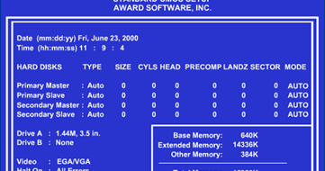Perbedaan antara BIOS dan CMOS adalah bahwa BIOS adalah firmware yang melakukan inisialisasi perangkat keras saat mem-boot komputer dan menyediakan layanan runtime untuk OS dan program lainnya sementara CMOS adalah chip memori khusus yang menyimpan dan mempertahankan pengaturan konfigurasi BIOS.

Tampilan CMOS

|  |
| --- |
|  |
| Tampilan BIOS |

1. **BIOS dan UEFI**

Secara singkatnya, UEFI dan BIOS dari segi fungsinya adalah sama, yaitu sebagai penghubung antara hardware, firmware, dengan software. Hanya saja bisa dikatakan UEFI adalah generasi penerus dari BIOS yang sudah dipakai kurang lebih selama 3 dekade.

Lalu perbedaan antara BIOS dan UEFI itu apa? Sudah dijelaskan diatas, bahwa dari segi fungsinya antara BIOS dan UEFI adalah sama. Perbedannya terletak pada fitur-fiturnya saja, antara lain:

* UEFI sudah mendukung kapasitas penyimpanan hardisk lebih dari 2 TB, sedangkan pada BIOS maksimal adalah 2 TB.
* UEFI sudah mendukung tipe partisi GPT yang diwajibkan pada saat melakukan instalasi sistem operasi terbaru khususnya Windows 10, Sedangkan BIOS hanya dapat menjalankan tipe partisi MBR atau *Master Boot Record*.
* Sudah memungkinkan untuk menggunakan touchpad, mouse, bahkan touchscreen saat berada didalam UEFI, sedangkan pada BIOS hanya menggunakan keyboard.
* Tampilan *User Interface*pada UEFI sudah jauh lebih menarik dan *user friendly* dari pada BIOS yang masih menggunakan mode display standar.

Perbedaan penampakan BIOS dan UEFI dapat dilihat pada gambar berikut ini:

|  |
| --- |
|  |
| Tampilan BIOS |

|  |
| --- |
|  |
| Tampilan UEFI |

1. **Lakukan pengamatan BIOS pada komputer masing masing, kemudian ambilah foto tentang tampilan yang menampilkan informasi sebagai berikut:**

**Menggunakan BIOS Mode UEFI**

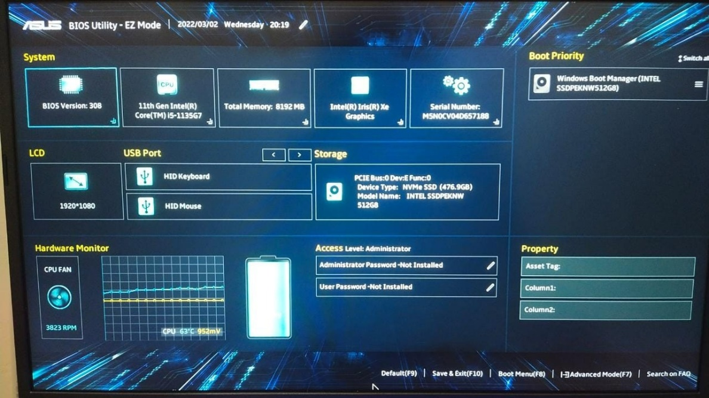

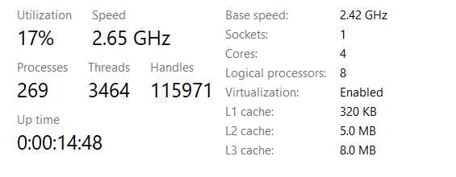

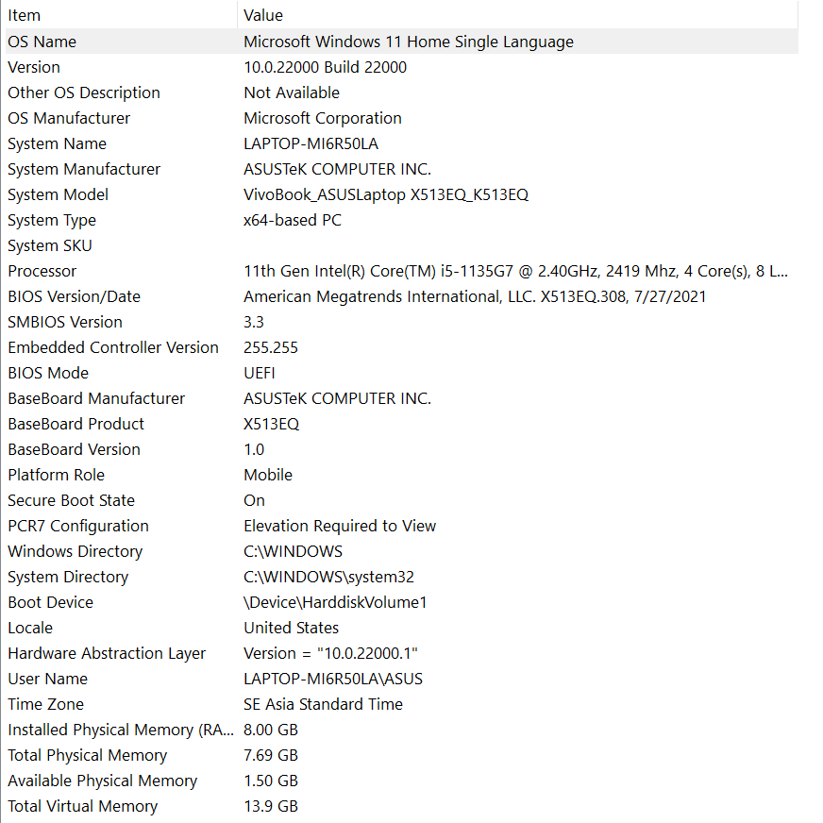

|  |  |  |
| --- | --- | --- |
| No. | Details | Keterangan (diisi sesuai dengan yang tampil pada BIOS) |
| 1. | Tombol Akses BIOS | Nyalakan laptop ASUS. Klik ‘Start’ atau ikon Windows yang berada di pojok kiri bawah layar. Pilih menu ‘Settings’, kemudian klik menu ‘Update & Security’. Pada menu sebelah kiri, pilih ‘Recovey’. Setelah itu, pilih opsi‘Restart now’ yang berada di sebelah kanan layar. Selanjutnya, layar laptop akan berubah seperti mode ‘Restart’. Pilih Troubleshoot, kemudian pilih ‘Advanced options’. Terakhir, pilih opsi ‘UEFI Firmware Settings’ dan tekan tombol ‘Restart’. |
| 2. | BIOS Manufacture | ASUSteK COMPUTER INC |
| 3. | BIOS Version | BIOS Version : 308 |
| 4. | Jenis Prosesor | 11th Gen Intel® Core™ i5-1135G7 @ 2.40GHz |
| 5. | Speed Prosesor (Hz) | 2.40GHz |
| 6. | Jumlah inti (core) prosesor | 4 |
| 7. | Kapasitas L2 Cache | 5.0 MB |
| 8. | Kapasitas L3 Cache | 8.0MB |
| 9. | Total Kapasitas RAM (kB) | 8192000 kB |
| 10. | USB Port | HID Keyboard dan HID Mouse |
| 11. | LCD | 1920*1080 |
| 12. | Grafik | Intel® Iris® Xe Graphics |
| 13. | Storage | PCIE Bus:0 Dev:E Func:0  Device Type: NVMe SSD (476.9GB)  Model Name: INTEL SSDPEKNW 512GB |

*jika komputer anda sudah menggunakan UEFI, maka UEFI bisa menggantikan BIOS.

Sertakan foto hasil pengamatan BIOS/UEFI disini, berikan tanda berupa lingkaran merah dan nomor sesuai tabel.

********************************Selamat Mengerjakan***********************************